管家婆家庭记账软件

项目介绍

项目安排

项目目标
本项目为JAVAEE基础班综合项目，包含了若干个知识点，达到将基础班所学知识综合使用，提高了我们对项目的理解与知识点的运用。
熟练View层、Service层、Dao层之间的方法相互调用操作、
熟练dbutils操作数据库表完成增删改查
通过本项目，让我们了解公司项目开发的流程，充分的掌握项目需求分析、设计与功能的代码实现。提高同学们独立分析需求与功能实现的能力。

项目时间
本项目通过1天课程时间完成。

项目功能分析

项目演示

项目功能介绍
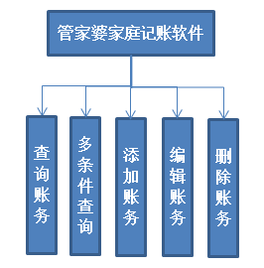
- 查询账务
- 多条件组合查询账务
- 添加账务
- 编辑账务
- 删除账务

项目环境搭建

技术选型和jar包介绍
每个项目都要使用一些已经成熟的技术，它们通常是由一些专业组织或团队所提供的开源免费技术。在今后的学习过程中，我们会逐渐对这些专业组织有所了解。本项目中使用的技术如下：
- apache的commons组件：
- commons-dbutils-1.4.jar：封装并简化了JDBC；
- commons-dbcp-1.4.jar：apache commons提供的数据库连接池组件，命名为DBCP；
- commons.pool-1.3.jar：DBCP连接池依赖该jar包；
- mysql-connector-java-5.1.28-bin.jar：MySQL的JDBC驱动包，用JDBC连接MySQL数据库必须使用该JAR包。

工具类介绍
每个项目都会用到一些工具类，本项目也不例外。我们不会教大家如何实现这些类，而是让大家知道在项目我们如何使用这些工具类，下面是本项目中所使用的工具类以及介绍：
- JDBCUtils：用来创建数据库连接池对象；
在项目的实现过程中，我们会说明工具类的使用，这里就不再过多介绍。
JDBCUtils.java
public class JDBCUtils {
public static final String DRIVER_CLASS_NAME = "com.mysql.jdbc.Driver";
public static final String URL = "jdbc:mysql://localhost:3306/gjp";
public static final String USERNAME = "root";
public static final String PASSWORD = "root";

private static BasicDataSource dataSource = new BasicDataSource();
static {
dataSource.setDriverClassName(DRIVER_CLASS_NAME);
dataSource.setUrl(URL);
dataSource.setUsername(USERNAME);
dataSource.setPassword(PASSWORD);
}

public static DataSource getDataSource() {
return dataSource;
}
}

数据表创建
对一个项目而言，表设计是非常重要的，因为应用程序中所有的操作都是基于数据库表而进行的，所以我们第一步就是创建数据库表。
管家婆项目的数据库设计很简单，我们只需找到gjp.sql文件，然后执行之即可。下面是创建库及表的SQL语句：

创建数据库
创建管家婆数据库 gjp
CREATE DATABASE gjp;

创建数据库表
创建账务表gjp_zhangwu
CREATE TABLE gjp_zhangwu (
zwid INT PRIMARY KEY AUTO_INCREMENT,
flname VARCHAR(200),
money DOUBLE,
zhangHu VARCHAR(100),
createtime DATE,
description VARCHAR(1000)
);

添加表数据
添加账务表数据
INSERT INTO gjp_zhangwu(zwid,flname,money,zhangHu,createtime,description) VALUES (1,'吃饭支出',247,'交通银行','2016-03-02','家庭聚餐');
INSERT INTO gjp_zhangwu(zwid,flname,money,zhangHu,createtime,description) VALUES (2,'工资收入',12345,'现金','2016-03-15','开工资了');
INSERT INTO gjp_zhangwu(zwid,flname,money,zhangHu,createtime,description) VALUES (3,'服装支出',1998,'现金','2016-04-02','买衣服');
INSERT INTO gjp_zhangwu(zwid,flname,money,zhangHu,createtime,description) VALUES (4,'吃饭支出',325,'现金','2016-06-18','朋友聚餐');
INSERT INTO gjp_zhangwu(zwid,flname,money,zhangHu,createtime,description) VALUES (5,'股票收入',8000,'工商银行','2016-10-28','股票大涨');
INSERT INTO gjp_zhangwu(zwid,flname,money,zhangHu,createtime,description) VALUES (6,'股票收入',5000,'工商银行','2016-10-28','股票又大涨');
INSERT INTO gjp_zhangwu(zwid,flname,money,zhangHu,createtime,description) VALUES (7,'工资收入',5000,'交通银行','2016-10-28','又开工资了');
INSERT INTO gjp_zhangwu(zwid,flname,money,zhangHu,createtime,description) VALUES (8,'礼金支出',5000,'现金','2016-10-28','朋友结婚');
INSERT INTO gjp_zhangwu(zwid,flname,money,zhangHu,createtime,description) VALUES (9,'其他支出',1560,'现金','2016-10-29','丢钱了');
INSERT INTO gjp_zhangwu(zwid,flname,money,zhangHu,createtime,description) VALUES (10,'交通支出',2300,'交通银行','2016-10-29','油价还在涨啊');
INSERT INTO gjp_zhangwu(zwid,flname,money,zhangHu,createtime,description) VALUES (11,'吃饭支出',1000,'工商银行','2016-10-29','又吃饭');
INSERT INTO gjp_zhangwu(zwid,flname,money,zhangHu,createtime,description) VALUES (12,'工资收入',1000,'现金','2016-10-30','开资');
INSERT INTO gjp_zhangwu(zwid,flname,money,zhangHu,createtime,description) VALUES (13,'交通支出',2000,'现金','2016-10-30','机票好贵');
INSERT INTO gjp_zhangwu(zwid,flname,money,zhangHu,createtime,description) VALUES (14,'工资收入',5000,'现金','2016-10-30','又开资');

项目分层（分包）的作用
程序为什么要分包分层?
以顾客去饭店吃饭案例分析一下：
小饭店: 一个服务员搞定(接待顾客\点菜\炒菜)
大饭店:
- 迎宾员(是否有预定\ 询问吃中餐还是西餐或者烧烤等\ 几位用餐 \ 领路到指定的包间\ 找点菜员为顾客点菜 )
- 点菜员(记录顾客点餐内容\ 记录是否有忌口等问题\ 找厨师为顾客炒菜)
- 厨师(按照顾客菜肴清单,进行炒菜)
通过案例发现，当程序规模小的时候，可以一个人全部完成；但程序规模大的时候，一个人难以完成，这时，要采用多人合作的方式来完成程序开发。
多人合作方式将会碰到工作任务分配问题，这时我们会想，每个人负责完成项目的一块内容就可以了。那么，这一块块内容的划分，就需要我们采用分层（分包）的方式完成了。
通过下图（用户注册功能）来讲解下，项目中常见的分层（分包）。
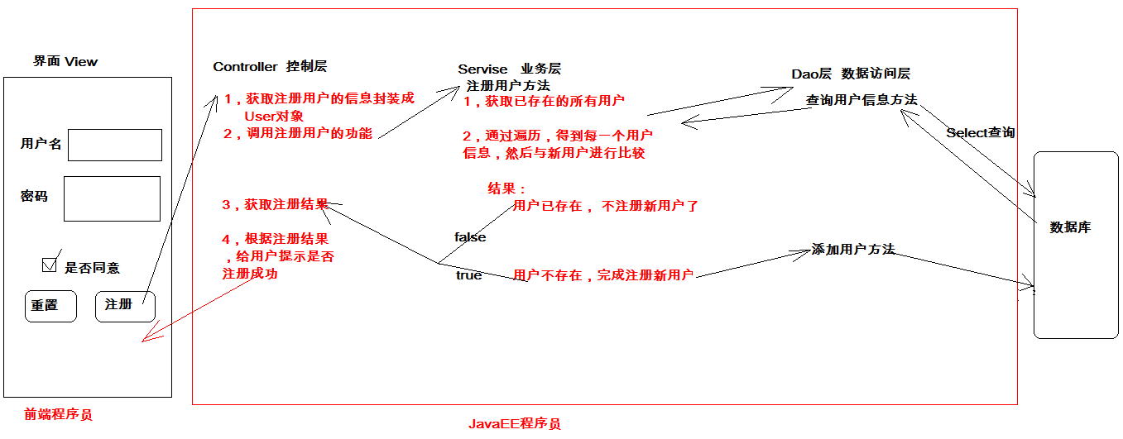
- view层作用: 视图层,即项目中的界面
- controller层作用: 控制层, 获取界面上的数据,为界面设置数据; 将要实现的功能交给业务层处理
- service层作用: 业务层, 功能的实现, 与controller控制层和数据访问层DAO交互, 将对数据库的操作交给DAO数据访问层来处理
- dao层作用: 数据访问层, 用来操作数据库表的数据
- db数据库: 这里指MySQL
- domain 实体包: 存放JavaBean
- tools工具包:存放项目中使用到的工具类
- test 测试包: 存放项目功能测试的代码

工程创建及包管理
- 使用Eclipse创建Java工程，命名为gjp
- 创建工程包
  - top.wonderheng.gjp.app: 存放main方法类；
  - top.wonderheng.gjp.domain: 存放JavaBean；
  - top.wonderheng.gjp.view: 存放界面，及表现层类；
  - top.wonderheng.gjp.service: 存放业务层类；
  - top.wonderheng.gjp.dao: 存放数据访问层类;
  - top.wonderheng.gjp.tools:存放工具类
- 创建lib文件夹，用来存储使用的jar包

功能模块

相关类创建
完成本项目中类的创建，无需在类中添加代码。
- 复制已编写好的工具类JDBCUtils.java 到 tools包中；
- 复制jar包mysql-connector-java-5.1.28-bin.jar、commons-dbutils-1.4.jar、commons-dbcp-1.4.jar、commons-pool-1.3.jar，到lib文件夹中，通过Build Path操作，添加到classPath路径中，提供给JDBCUtils使用;
- 在app包中，创建类MainApp.java，编写main主方法，用来完成本项目的启动
- 在domain包中，创建类ZhangWu.java，它是用来封装账务信息的JavaBean。
- 在dao包中，创建类ZhangWuDao.java，给ZhangWuDao类添加一个成员变量QueryRunner对象，因为我们使用dbutils来操作数据库。
- 在service包中，创建类ZhangWuService.java，给ZhangWuService类添加一个类型为ZhangWuDao的成员变量，因为service依赖dao。
- 在view包中，创建类MainView.java，给MainView类添加一个类型为ZhangWuService的成员变量，因为本项目中view依赖service。

编写app包中MainApp.java
/**
* 主方法类
*/
public class MainApp {
public static void main(String[] args) {
}
}

编写domain包中ZhangWu.java
/**
* 账务类
*/
public class ZhangWu {
}

编写Dao包中ZhangWuDao.java
/**
* 账务数据层类
*/
public class ZhangWuDao{
//获取数据库连接池，得到操作表数据的对象 QueryRunner
QueryRunner qr = new QueryRunner(JDBCUtils.getDataSource());
}

编写Service包，ZhangWuService.java
/**
* 账务业务层类
*/
public class ZhangWuService {
//service都依赖dao
private ZhangWuDao zhangWuDao = new ZhangWuDao();
}

编写view包，MainView.java
public class MainView {
//本项目中view依赖service
private ZhangWuService zhangWuService = new ZhangWuService();
}

账务JavaBean
JavaBean是指的是Java中的类，该类中的成员变量与数据库表中的字段相对应（变量名对应数据库表字段名、变量数据类型对应数据库表字段类型），并提供空参数构造方法、set、get方法。
我们现在来完成账务类的代码编写，如下：
/**
* 账务类
*/
public class ZhangWu {
private int zwid;// id
private String flname;// 分类名称
private String zhangHu;// 账户名称
private double money;// 金额
private String createtime;// 创建时间
private String description;// 说明

public String getFlname() {
return flname;
}
public void setFlname(String flname) {
this.flname = flname;
}
public String getZhangHu() {
return zhangHu;
}
public void setZhangHu(String zhangHu) {
this.zhangHu = zhangHu;
}
public int getZwid() {
return zwid;
}
public void setZwid(int zwid) {
this.zwid = zwid;
}
public double getMoney() {
return money;
}
public void setMoney(double money) {
this.money = money;
}
public String getCreatetime() {
return createtime;
}
public void setCreatetime(String createtime) {
this.createtime = createtime;
}
public String getDescription() {
return description;
}
public void setDescription(String description) {
this.description = description;
}
}

功能界面菜单
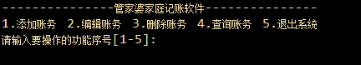
界面菜单的完成，是项目编写的第一步。
我们通过输出语句，完成界面菜单的输出，之后再根据输入的功能序号，进行对应功能的调用执行。

功能实现步骤
- 编写MainView类run方法
  - 完成功能界面菜单显示
  - 接收键盘输入的功能选项
  - 根据选项值，调用对应的功能方法
- 编写MainApp类的main主方法
  - 调用MainView类中run方法，实现将程序执行起来，显示功能界面菜单。

功能实现代码
1.在view包MainView类中编写run方法
/**
* 运行方法
*/
public void run() {
/*
* 1. 打印菜单 2. 获取用户输入 3. 调用对应方法
*/
boolean flag = true;
Scanner in = new Scanner(System.in);
while (flag) {
System.out.println("---------------管家婆家庭记账软件---------------");
System.out.println("1.添加账务 2.编辑账务 3.删除账务 4.查询账务 5.退出系统");
System.out.println("请输入要操作的功能序号[1-5]:");
int op = in.nextInt();
switch (op) {
case 1:
addZhangWu();
break;
case 2:
editZhangWu();
break;
case 3:
deleteZhangWu();
break;
case 4:
selectZhangWu();
break;
case 5:
System.out.println("再见！");
flag = false;
break;
default:
System.out.println("输入错误！");
}
}
}

2.app包MainApp类的main主方法中，调用MainView类中run方法
public static void main(String[] args) {
new MainView().run();
}

查询所有账务
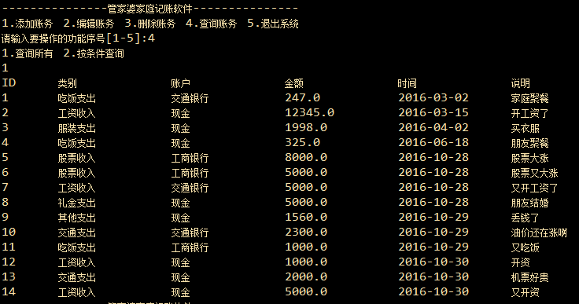

功能实现步骤
- 编写MainView类中selectZhangWu方法
  - 通过输出语句，显示出要查询账务的方式
  - 接收键盘的输入项，调用对应的方法（1.查询所有 2.按条件查询）
- 编写MainView类中selectAll查询所有账务方法
  - 调用ZhangWuService类selectAll方法，返回包含所有账务数据的List<ZhangWu>集合
  - 调用MainView类中print方法，实现控制台显示所有账务数据
- 编写MainView类中print方法
  - 使用输出语句，打印出账务表的表头名称
  - 遍历账务集合，将每个账务信息输出打印
- 编写ZhangWuService类中selectAll方法
  - 调用ZhangWuDao类中selectAll方法，返回包含所有账务数据的List<ZhangWu>集合
- 编写ZhangWuDao类中selectAll()方法
  - 通过QueryRunner对象，调用query方法查询数据库表gjp_zhangwu，返回包含所有账务数据的List<ZhangWu>集合

功能实现代码
1. 编写MainView类中selectZhangWu方法
/**
* 查询账务方法
*/
public void selectZhangWu() {
System.out.println("1.查询所有 2.按条件查询");
Scanner in = new Scanner(System.in);
int op = in.nextInt();
switch (op) {
case 1:
selectAll();
break;
case 2:
select();
break;
default:
System.out.println("输入错误！");
}
}

2. 编写MainView类中selectAll方法
/**
* 查询所有账务方法
*/
public void selectAll() {
List<ZhangWu> zhangWuList = zhangWuService.selectAll();
print(zhangWuList);
}

3. 编写MainView类中print方法
/*
* 输出账务方法
*/
private void print(List<ZhangWu> zhangWuList) {
System.out.println("ID\t类别\t\t账户\t\t金额\t\t时间\t\t说明");
for (ZhangWu zw : zhangWuList) {
System.out.println(zw.getZwid() + "\t" + zw.getFlname() + "\t\t"
+ zw.getZhangHu() + "\t\t" + zw.getMoney() + "\t\t"
+ zw.getCreatetime() + "\t" + zw.getDescription());
}
}

4. 编写ZhangWuService类中selectAll方法
/**
* 查询所有
*/
public List<ZhangWu> selectAll() {
return zhangWuDao.selectAll();
}

5. 编写ZhangWuDao类中selectAll()方法
/**
* 查询所有账务
*/
public List<ZhangWu> selectAll() {
String sql = "select * from gjp_zhangwu";
try {
return qr.query(sql, new BeanListHandler<ZhangWu>(ZhangWu.class));
} catch (SQLException e) {
throw new RuntimeException(e);
}
}

多条件查询账务
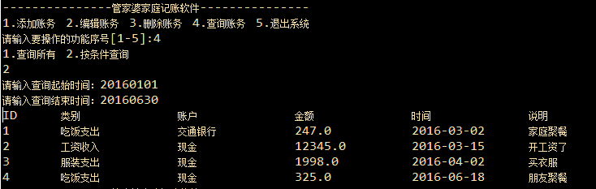

功能分析
- 编写MainView类中select方法
  - 通过键盘输入查询日期的范围
  - 调用ZhangWuSerice类中select方法，返回查询日期范围内的账务信息集合List<ZhangWu>
  - 调用MainView类中的print方法，将账务信息集合中的内容显示在控制台中
- 编写ZhangWuService类中select方法
  - 调用ZhangWuDao 类中select方法，返回查询日期范围内的账务信息集合List<ZhangWu>
- 编写ZhangWuDao类中select方法
  - 通过QueryRunner对象，调用query方法查询数据库表gjp_zhangwu，返回包含查询日期范围内的账务数据List<ZhangWu>集合

功能实现步骤
1. 编写MainView类中select方法
/**
* 按条件查询账务方法
*/
public void select() {
/*
* 1. 获取用户输入查询日期范围。
* 2. 调用service的select()方法完成条件查询功能
*/
Scanner in = new Scanner(System.in);
System.out.print("请输入查询起始时间：");
String start = in.next();
System.out.print("请输入查询结束时间：");
String end = in.next();
List<ZhangWu> zhangWuList = zhangWuService.select(start, end);
print(zhangWuList);
}

2. 编写ZhangWuService类中select方法
/**
* 按条件查询账务方法
* @param start
* @param end
* @return
*/
public List<ZhangWu> select(String start, String end) {
return zhangWuDao.select(start, end);
}

3. 编写ZhangWuDao类中select方法
/**
* 按条件查询账务方法
* @param start
* @param end
* @return
*/
public List<ZhangWu> select(String start, String end) {
String sql = "select * from gjp_zhangwu where createtime between ? and ?";
Object[] params = {start, end};
try {
return qr.query(sql, new BeanListHandler<ZhangWu>(ZhangWu.class), params);
} catch (SQLException e) {
throw new RuntimeException(e);
}
}

添加账务
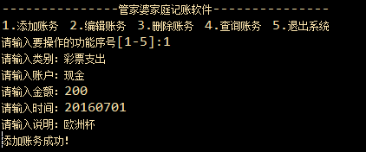

功能分析
- 编写MainView类中addZhangWu方法
  - 键盘输入新添加的账务信息
  - 调用ZhangWuService类中addZhangWu方法，用来指定账务的添加
  - 添加完毕后，使用输出语句，提示“添加账务成功！”
- 编写ZhangWuService类中addZhangWu方法
  - 调用ZhangWuDao类中addZhangWu方法，用来指定账务的添加
- 编写ZhangWuDao类中addZhangWu方法
  - 通过QueryRunner对象，调用update方法更新数据库表gjp_zhangwu，完成指定账务添加到数据库表中

功能实现步骤
1. 编写MainView类中addZhangWu方法
/**
* 添加账务方法
*/
public void addZhangWu() {
/*
* 1. 获取用户输入，封装到bean中。
* 2. 调用service的addZhangWu()方法完成添加功能
*/
Scanner in = new Scanner(System.in);
ZhangWu zw = new ZhangWu();
System.out.print("请输入类别：");
zw.setFlname(in.next());
System.out.print("请输入账户：");
zw.setZhangHu(in.next());
System.out.print("请输入金额：");
zw.setMoney(in.nextDouble());
System.out.print("请输入时间：");
zw.setCreatetime(in.next());
System.out.print("请输入说明：");
zw.setDescription(in.next());

zhangWuService.addZhangWu(zw);
System.out.println("添加账务成功！");
}

2. 编写ZhangWuService类中addZhangWu方法
/**
* 添加账务
* @param zw
*/
public void addZhangWu(ZhangWu zw) {
zhangWuDao.addZhangWu(zw);
}

3. 编写ZhangWuDao类中addZhangWu方法
/**
* 添加账务
* @param zw
*/
public void addZhangWu(ZhangWu zw) {
String sql = "insert into gjp_zhangwu(flname,money,zhanghu,createtime,description) values(?,?,?,?,?)";
try {
Object[] params = {zw.getFlname(),zw.getMoney(),zw.getZhangHu(),zw.getCreatetime(),zw.getDescription()};
qr.update(sql, params);
} catch (SQLException e) {
throw new RuntimeException(e);
}
}

编辑账务
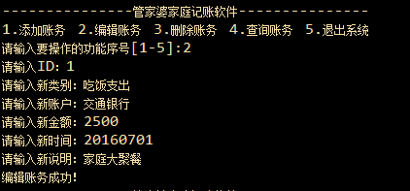

功能分析
- 编写MainView类中editZhangWu方法
  - 键盘输入要编辑的账务信息ID号
  - 键盘输入要修改的账务信息内容
  - 调用ZhangWuService类中editZhangWu方法，用来将指定的账务信息进行更新
  - 更新完毕后，使用输出语句，提示 “编辑账务成功！”
- 编写ZhangWuService类中editZhangWu方法
  - 调用ZhangWuDao类中editZhangWu方法，用来将指定的账务信息进行更新
- 编写ZhangWuDao类中editZhangWu方法
  - 通过QueryRunner对象，调用update方法更新数据库表gjp_zhangwu，完成数据库表中指定账务更新操作

功能实现步骤
1. 编写MainView类中editZhangWu方法
/**
* 编辑账务方法
*/
public void editZhangWu() {
/*
* 1. 获取用户输入，封装到bean中。
* 2. 调用service的editZhangWu()方法完成添加功能
*/
Scanner in = new Scanner(System.in);
ZhangWu zw = new ZhangWu();
System.out.print("请输入ID：");
zw.setZwid(in.nextInt());
System.out.print("请输入新类别：");
zw.setFlname(in.next());
System.out.print("请输入新账户：");
zw.setZhangHu(in.next());
System.out.print("请输入新金额：");
zw.setMoney(in.nextDouble());
System.out.print("请输入新时间：");
zw.setCreatetime(in.next());
System.out.print("请输入新说明：");
zw.setDescription(in.next());

zhangWuService.editZhangWu(zw);
System.out.println("编辑账务成功！");
}

2. 编写ZhangWuService类中editZhangWu方法
/**
* 编辑账务
* @param zw
*/
public void editZhangWu(ZhangWu zw) {
zhangWuDao.editZhangWu(zw);
}

3. 编写ZhangWuDao类中editZhangWu方法
/**
* 编辑账务
* @param zw
*/
public void editZhangWu(ZhangWu zw) {
String sql = "update gjp_zhangwu set flname=?, money=?,zhanghu=?,createtime=?,description=? where zwid=?";
try {
Object[] params = {zw.getFlname(),zw.getMoney(),zw.getZhangHu(),zw.getCreatetime(),zw.getDescription(),zw.getZwid()};
qr.update(sql, params);
} catch (SQLException e) {
throw new RuntimeException(e);
}
}

删除账务
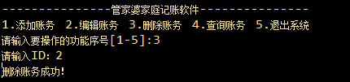

功能分析
- 编写MainView类中deleteZhangWu方法
  - 键盘输入要删除的账务信息ID号
  - 调用ZhangWuService类中deleteZhangWu方法，用来将指定的账务信息删除
  - 删除完毕后，使用输出语句，提示 “删除账务成功！”
- 编写ZhangWuService类中deleteZhangWu方法
  - 调用ZhangWuDao类中deleteZhangWu方法，用来将指定的账务信息删除
- 编写ZhangWuDao类中deleteZhangWu方法
  - 通过QueryRunner对象，调用update方法更新数据库表gjp_zhangwu，完成数据库表中指定账务删除操作

功能实现步骤
1. 编写MainView类中deleteZhangWu方法
/**
* 删除账务方法
*/
public void deleteZhangWu() {
/*
* 1. 获取用户输入，封装到bean中。
* 2. 调用service的deleteZhangWu()方法完成添加功能
*/
Scanner in = new Scanner(System.in);
System.out.print("请输入ID：");

zhangWuService.deleteZhangWu(in.nextInt());
System.out.println("删除账务成功！");
}

2. 编写ZhangWuService类中deleteZhangWu方法
/**
* 删除账务
* @param zwid
*/
public void deleteZhangWu(int zwid) {
zhangWuDao.deleteZhangWu(zwid);
}

3. 编写ZhangWuDao类中deleteZhangWu方法
/**
* 删除账务
* @param zwid
*/
public void deleteZhangWu(int zwid) {
String sql = "delete from gjp_zhangwu where zwid=?";
try {
qr.update(sql, zwid);
} catch (SQLException e) {
throw new RuntimeException(e);
}
}

功能模块总结
恭喜大家，我们已经完成了分类模块所有功能。通过分类模块功能的实现，大家可能会发现如下几个问题：
- 难度大的地方：自行功能分析的能力欠缺，需要讲师来分析；
- 代码实现：
- View（Controller）：代码量最大；
- Service层：代码量最小；
- DAO层：相似度高，难度不大；

到现在为止我们是第一次写这么复杂的项目，所以大家之间也没有练习过功能分析的能力，所以第一次需要讲师来分析是正常的，当大家不断练习后，有了正确的思维模式，自然就能分析了。
view层的作用是“界面”，用来完成数据显示给用户。当前项目view层中，包含了Controller层代码。
Controller层的作用是“调度”，调度的是表现层view和业务层Service，主要功能分为：一是把表现层的数据交给业务层处理；二是把业务层返回的数据交给表现层显示。至于为什么这一层View（Controller）的代码量大，这里我要说明一下，其实不是View（Controller）层的代码量大，而是其他层代码量少，所以你会感觉View（Controller）层代码量大。
Service层的作用是“业务”，我们也可以把“业务”当成是“功能”。那为什么Service层代码量少呢？原因是现在我们写的项目很小，没有什么复杂的业务，而今后大家要写的大型项目代码量最大的就是Service层。
DAO层是操作数据库，现在我们使用的是commons-dbutils工具来简化JDBC，所以我们发现代码不多，比较简单。最后我们还会学习其他DAO层的工具，例如：hibernate和mybatis，他们都是JDBC的封装，用来简化JDBC。

